К 185-летию со дня рождения русского ученого Д.И. Менделеева
и 150-летию – со дня открытия периодической таблицы.
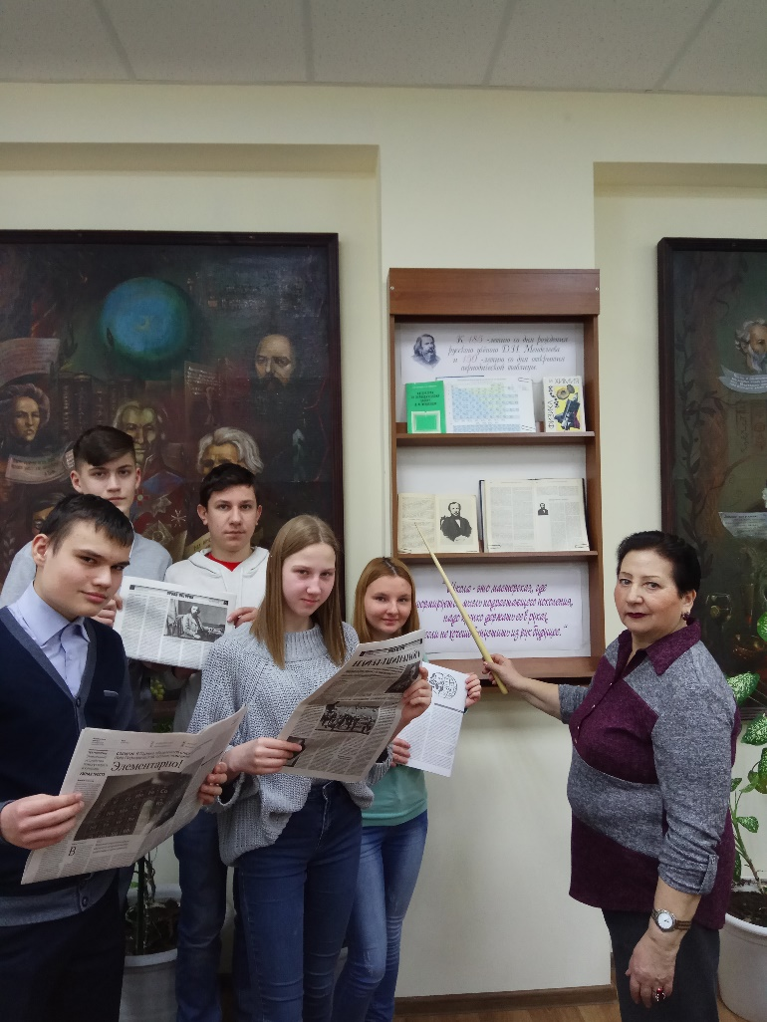
«Школа – это мастерская, где формируется мысль подрастающего поколения, надо крепко держать ее в руках, если не хочешь выпустить из рук будущее».
29 декабря 2018 года Медведев подписал распоряжение о проведении в 2019 году Международного года Периодической таблицы химических элементов и возглавил оргкомитет.
Генеральная ассамблея ООН провозгласила 2019 год Международным годом Периодической таблицы химических элементов. Ранее эта инициатива была выдвинута Российской Федерацией в рамках ЮНЕСКО и была одобрена.
«Периодическая таблица химических элементов — одно из наиболее важных научных достижений, отражающее суть не только химии, но также физики, биологии и других дисциплин. Она представляет собой уникальный инструмент, дающий ученым возможность предсказывать появление и свойства элементов на Земле и во Вселенной в целом», — заявил Жан-Пол Нгоме-Абиага, программный специалист, координатор мероприятий в рамках празднования Года в ЮНЕСКО. «Эта инициатива, наряду с мероприятиями по всему миру, подчеркнет важность Периодической таблицы для науки, технологий и устойчивого развития человечества». Таблица с момента своего открытия стала не просто обобщением имеющихся экспериментальных данных, но и путеводной звездой для поиска новых химических элементов, тех же инертных газов, и остается ею до сих пор.
Наша библиотека представляет выставку к этой знаменательной дате. На выставке его знаменитая периодическая таблица и краткая биографическая информация. Литература, представленная на выставке, повествует о жизни и деятельности русского ученого Д. И. Менделеева, автора фундаментальных исследований по химии, физике, метрологии, воздухоплаванию, сельскому хозяйству, экономике, просвещению, горнорудному делу и другим отраслям.
Список литературы:
- Семишин, В. И. Литература по периодическому закону Д. И. Менделеева: справочник в двух частях / В. И. Семишин, З. Ф. Семишина. - Москва: Высшая школа, 1969 - 1975.
- Физика и химия: Универсальная энциклопедия школьника / составитель А.А. Воротников. - Минск.: Харвест, 1995. – 544 с.
- Макареня А. А., Рысев Ю. В. Д. И. Менделеев: кн. для учащихся. - 2-е изд., перераб. / А.А. Макареня, Ю.В. Рысев. - М.: Просвещение, 1983. - 112 с, ил.- (Люди науки).
- Энциклопедический словарь юного химика/сост. В. А. Крицман, В. В. Станцо. - 2-е изд., испр. - М.: Педагогика, 1990.- 320 с.: ил.
- Периодическая таблица химических элементов Д.И. Менделеева
- Новая Российская энциклопедия: т.12 / редкол.: А.Д. Некипелов, В.И. Данилов-Данильян и др. – М.: Энциклопедия: ИНФРА-М, 2003. - 479 с.
- Новая Российская энциклопедия: т.10 / редкол.: А.Д. Некипелов, В.И. Данилов-Данильян и др. – М.: Энциклопедия: ИНФРА-М, 2003. - 479 с.
- Стрельникова Л. Элементарно / Л. Стрельникова // Химия и жизнь. - 2019. - №1. – с.2-3.
- Дорфман А. Менделееву и не снилось / А. Дорфман // АиФ Регион. – 2019. - №6.
- Покровский О. Великая «Тарифная война» / О.Покровский // Секретные материалы. - 2019. - №4. – с.4-5.
- Смирнов А. Элементарно / А. Смирнов // Российская газета. – 2019. - №19.

